Мне хотелось бы обратиться к вам с вопросом: что общего между беспорядком в кладовой, лавкой с пустыми подписанными ящиками и головой ученика? Ответ на него дает великий русский педагог К.Д. Ушинский: «Голова, наполненная отрывочными, бессвязными знаниями, похожа на кладовую, в которой все в беспорядке и где сам хозяин ничего не отыщет; голова, где только система без знаний, похожа на лавку, в которой на всех ящиках есть надписи, но в ящиках пусто».
Сам того не подозревая в 19 веке Ушинский обращает внимание на проблему, которая стала очень актуальной в свете направлений разработки ФГОС второго поколения. Как сделать так чтобы, все, что наполняет голову ученика, имело смысл, четкую форму, структуру, да еще и осознавалось не как мертвое знание ради знания, а как то, что точно нужно ему для жизни!? Думаю, с этими проблемами сталкиваются все педагоги!
На мой взгляд, чудодейственной скрепкой или клеем является освоение и внедрение в процесс преподавания метапредметности.
Метапредметный подход в образовании и, соответственно, метапредметные образовательные технологии были разработаны для того, чтобы решить проблему разобщенности, расколотости, оторванности друг от друга разных научных дисциплин и, как следствие, учебных предметов.
Под метапредметными результатами понимаются освоенные учащимися на базе одного, нескольких или всех учебных предметов способы деятельности, применимые как в рамках образовательного процесса, так и при решении проблем в реальных жизненных ситуациях.
Метапредметные результаты обучающихся – это освоенные ими универсальные учебные действия (познавательные, регулятивные и коммуникативные), обеспечивающие овладение ключевыми компетенциями, составляющими основу умения учиться, а так же межпредметные понятия.
Другими словами, основное назначение иностранного языка состоит в формировании коммуникативной компетенции, те в способности и готовности осуществлять иноязычное межличностное и межкультурное общение с носителями языка. А задача учителя состоит в том, чтобы создать модель реального общения, которая способствует возникновению у учащихся естественного желания и необходимости взаимодействия с другими, уверенности в себе и своих силах для осуществления коммуникации. Учитель может создавать на уроках и во внеурочное время разнообразную образовательную среду , позволяющую им максимально проявить себя.
Современные образовательные технологии являются наиболее продуктивными для образовательной среды, которая обеспечивает личностно-ориентированное взаимодействие всех участников образовательного процесса.
На уроке английского языка учащиеся овладевают многими метапредметными умениями. Они учатся самостоятельно определять цели своего обучения, ставить и формулировать для себя новые задачи в учёбе и познавательной деятельности. Дети учатся самостоятельно планировать пути достижения целей. Учащиеся овладевают основами самоконтроля, самооценки, принятия решений и осуществления осознанного выбора в учебной и познавательной деятельности. Они организуют учебное сотруднечество и совместную деятельность с учителем и сверстниками. Дети работают индивидуально и в группе, находя общее решение, планируют и регулируют свою деятельность , овладевают устной и письменной речью, монологической контекстной речью.
Для развития способностей к межкультурной коммуникации я даю учащимся весь спектр знаний о культуре, обычаях и традициях англоязычной страны с тем, чтобы учащиеся имели объективную картину и могли сознательно выбирать стиль общения.
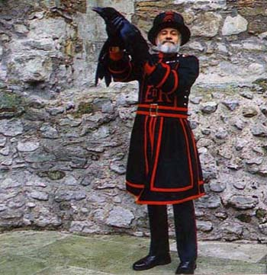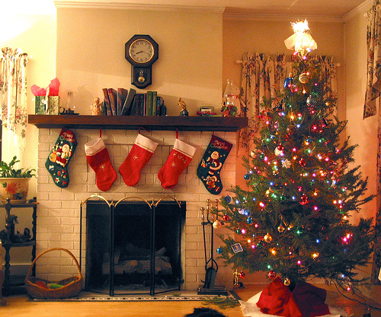
Моделирование ситуациях диалога культур на уроках английского языка позволяет учащимся сравнивать особенности образа жизни людей в нашей стране и странах изучаемого языка, помогая им лучше осознать культуру нашей страны.
Воспитательный аспект также является неотъемлемой частью учебного процесса, поэтому все образовательные технологии предусматривают воспитание учащихся необходимых качеств зрелой личности.
На данных примерах (фрагментах уроках иностранного языка) я попытаюсь проиллюстрировать методы и приёмы, которые я использую в современном уроке, которые помогают формировать учебно – познавательные компетенции.

Проектная деятельность.
В своей работе использую элементы проектной методики. К творческим проектам на уроках английского языка относятся: стенная газета, альбом, рисунки, самодельные книги и журналы.

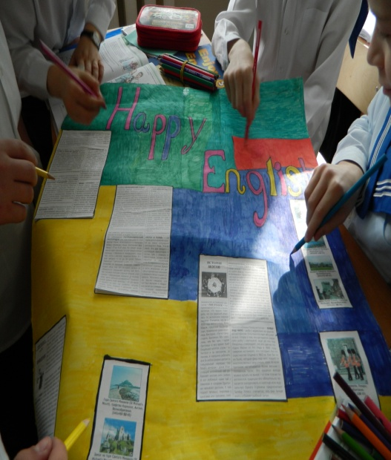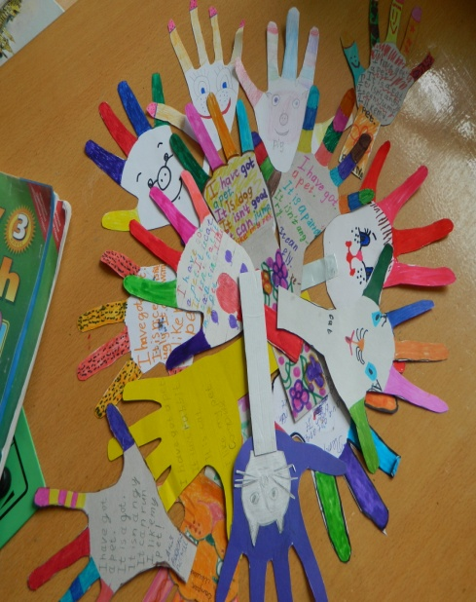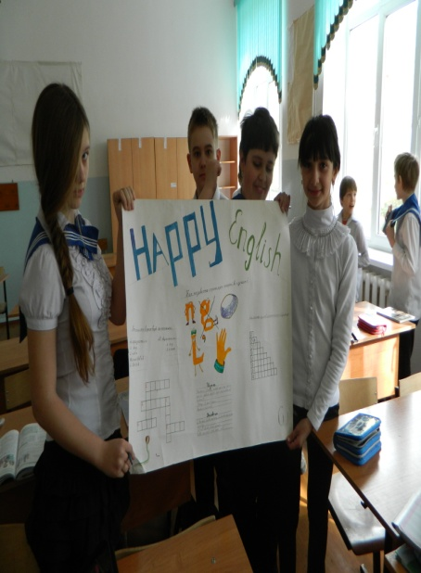

Творчество детей.
Ученикам было предложено перевести стихотворение « Робин-Бобин-Барабек». Дети отнеслись к этому заданию творчески, и вот, что получилось!

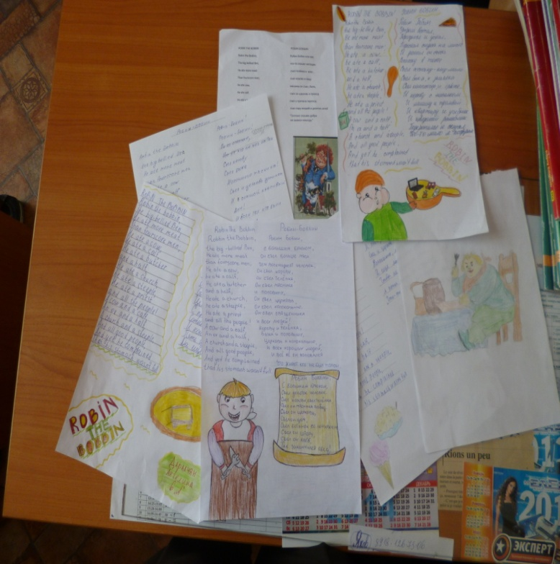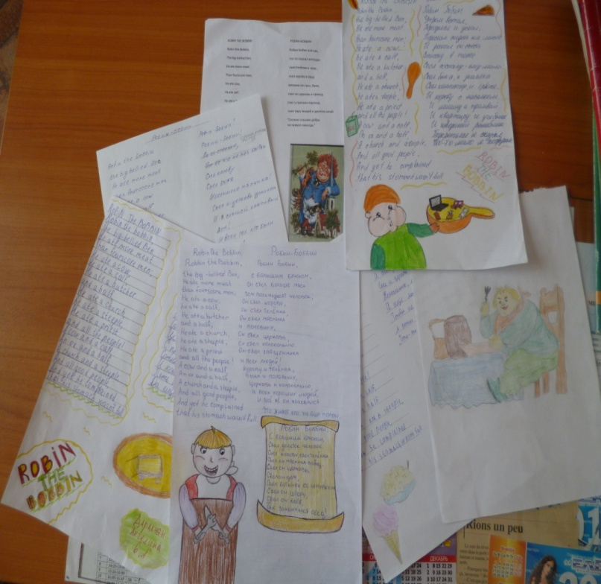

"Театрализация"
Обучающиеся делятся на группы, разыгрывают миниатюры, выступая в разных ролях, и моделируют изучаемые процессы, ситуации и события
Применяется после изучения нового материала для закрепления.

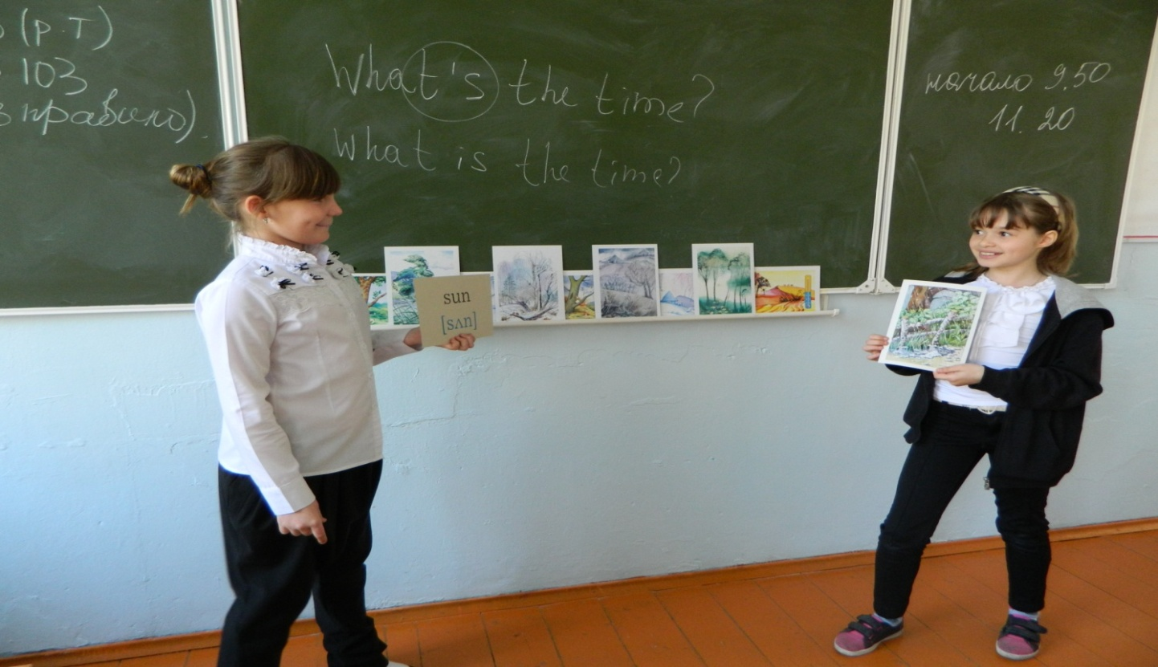

"Я-Мастер"
На начальной стадии изучения темы определяются обучающиеся, которые проявили себя наиболее активно и верно отвечали по новой теме. Им дается звание «Мастер» (можно придумать нагрудный значок – бейдж или вымпел). На следующих уроках «Мастера» получают лист с заданиями и помогают группам менее успешных одноклассников разбирать сложности темы. Далее подопечные «Мастеров» выполняют самостоятельную работу, которую могут проверить сами «Мастера», учитель, либо проводится само – или взаимопроверка. Звание «Мастера» переходящее и дает возможность каждому ученику побывать в этой роли.
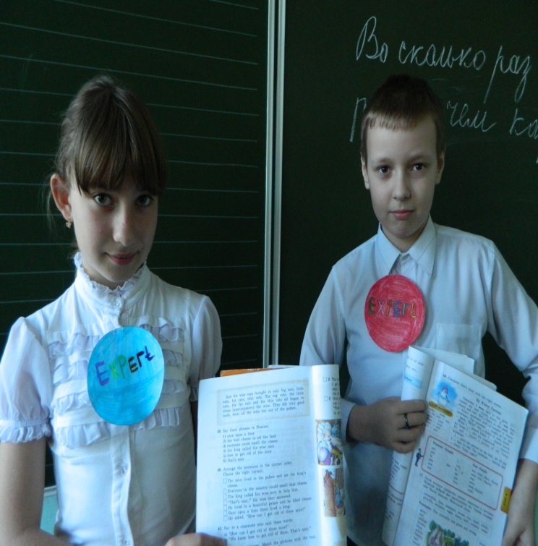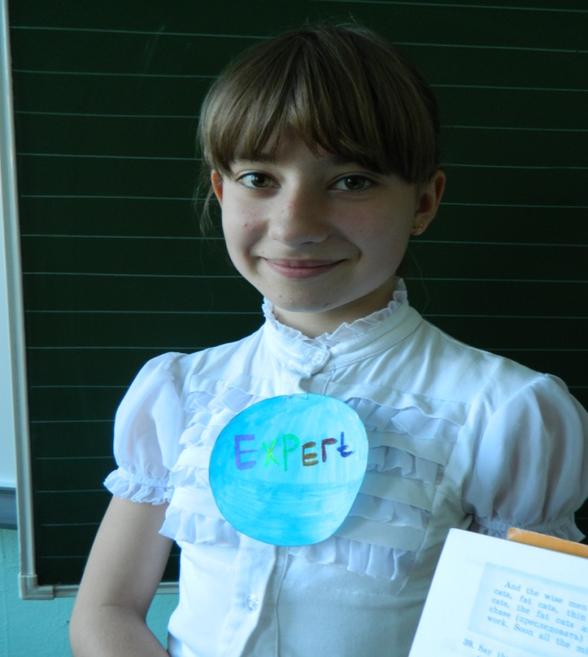

"Получи бонус"
В ходе урока любого типа ученик принимает участие в работах разного вида: фронтальный опрос, ответ у доски, работа консультантом, ответ по домашнему заданию и т. д. За каждый вид деятельности он получает бонус – цветной жетончик (цвету соответствует определенный балл). В конце урока можно посчитать бонусы и сравнить свои результаты с работой товарищей.
Прием развивает дух здорового соперничества, повышает учебную мотивацию и стремление активно трудиться на уроке, самосовершенствоваться.

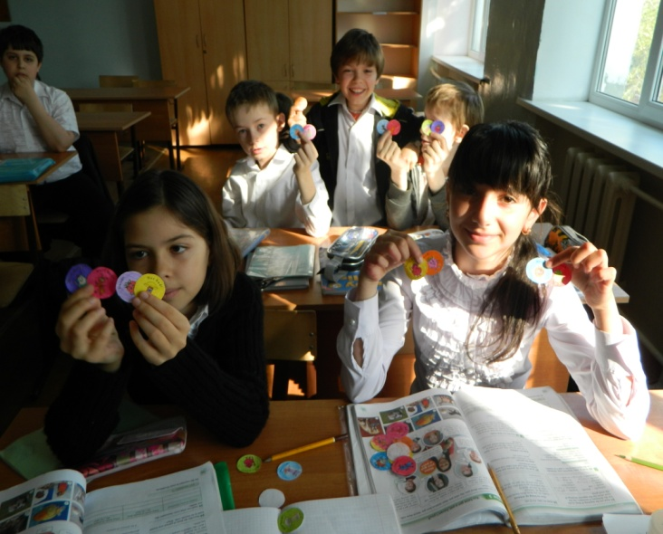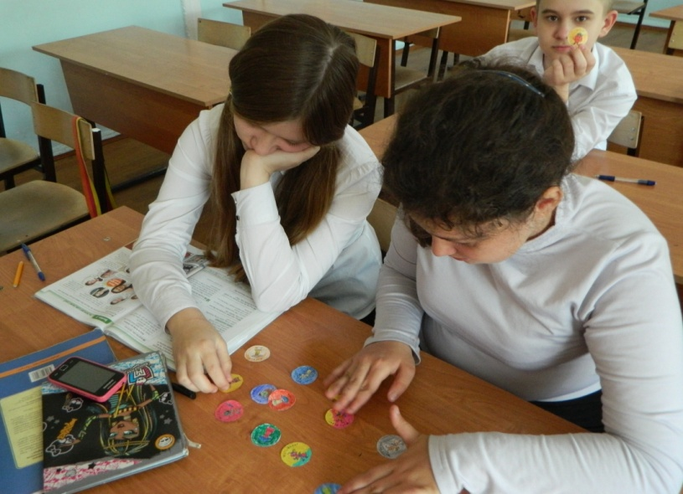

"Физкультминутка"
«Учиться надо весело, чтоб хорошо учиться….» Ни один урок не проходит без весёлой физминутки. Вот один из примеров зарядки: "Head and shoulders, Knees and toes, Knees and toes, Head and shoulders Knees and toes, Knees and toes, And eyes and ears, And mouth and nose. Head and shoulders, Knees and toes, Knees and toes."

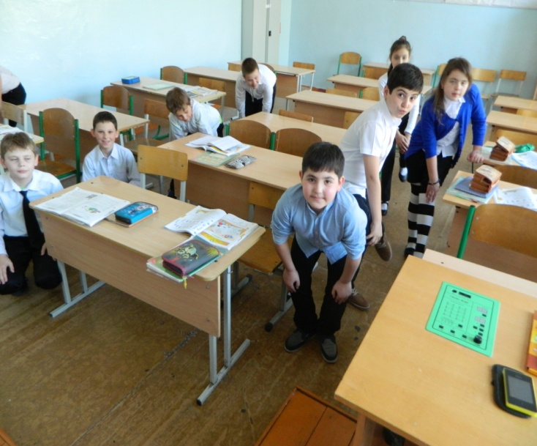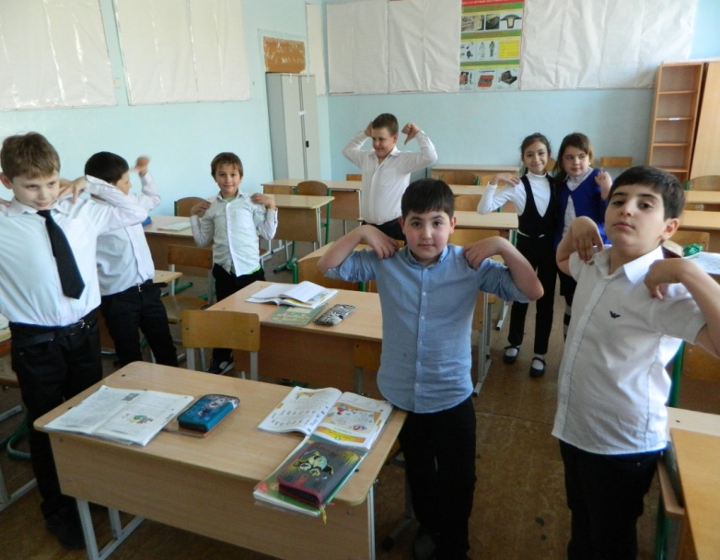

"Разнообразие заданий"

Which word does not fit? (Какое слово не подходит?)

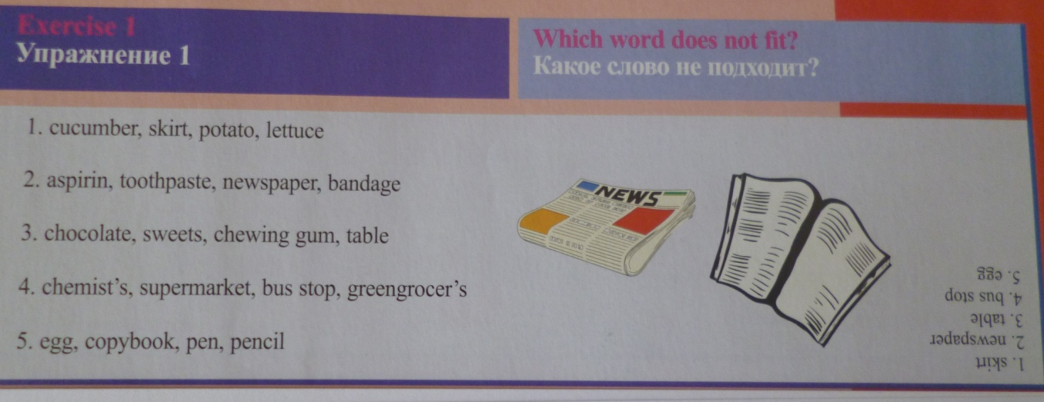

Match the dialogues with the pictures.(Соедините диалоги соответствующими рисунками)
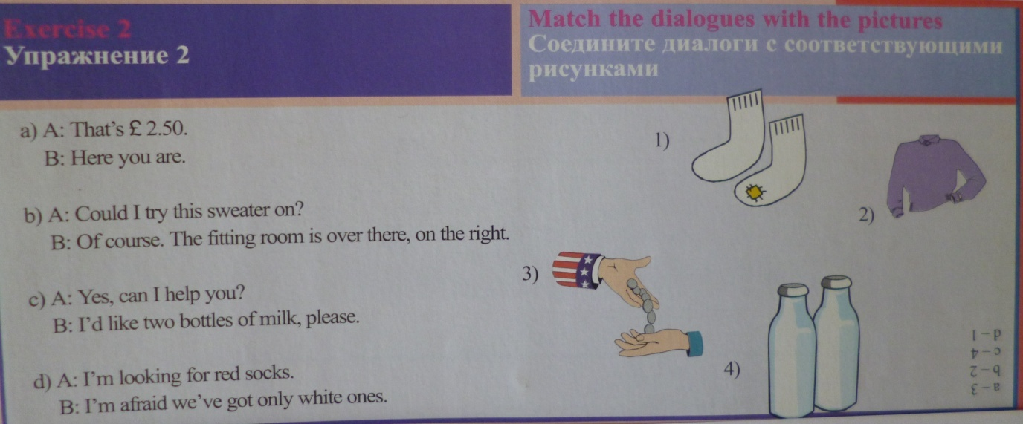

Complete the sentences with the correct words.(Заполните предложения соответствующими словами.)
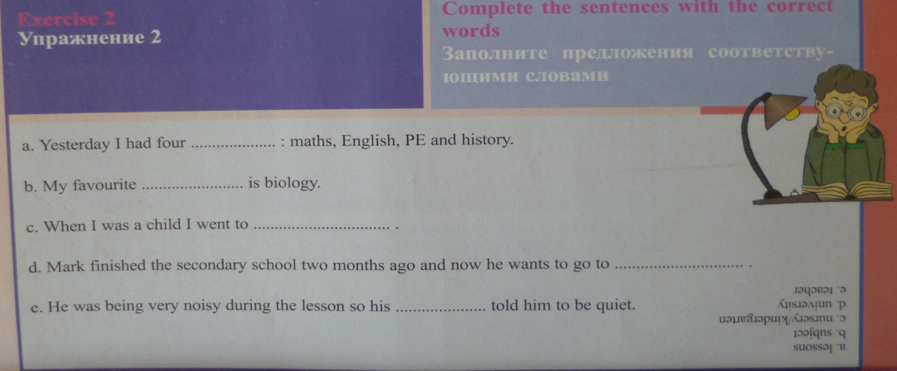

Compare the two sounds. Сравните два звука.
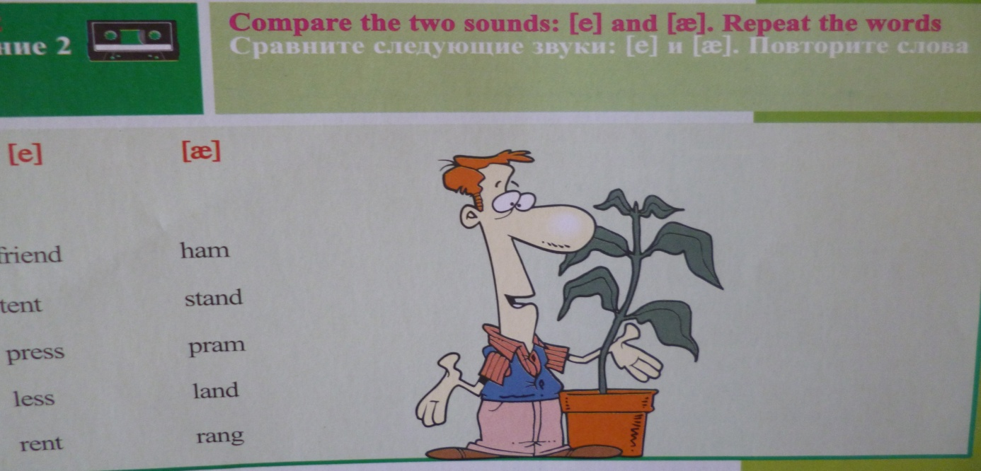

Put the given words into four groups.(Поделите следующие слова на 4 группы).

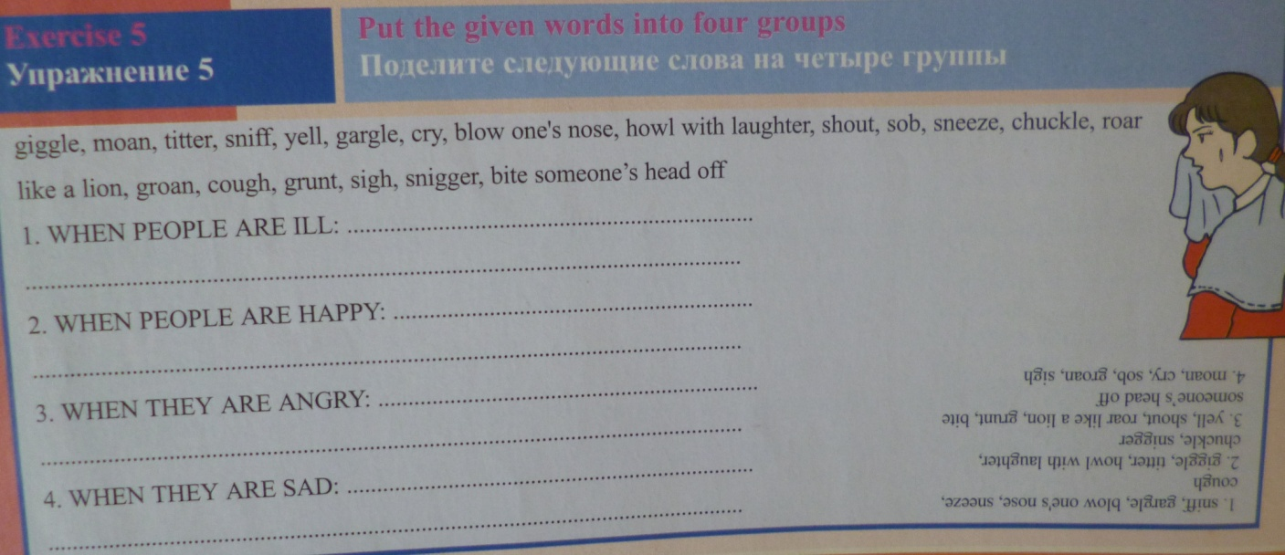

Итак, изучив понятие метапредметность, проанализировав, к каким результатам следует стремиться, как научить учащихся овладевать универсальными учебными действиями приходим к выводу, что в соответствии с ФГОС второго поколения образовательный процесс направлен на развитие у обучающихся способности использования в учебной, познавательной и социальной практике, самостоятельности, планирования и осуществления учебной деятельности и организации учебного сотрудничества с педагогами и сверстниками, построение индивидуальной образовательной траектории.

